**OBAVIJEST ZA POTROŠAČE**

**Opoziv proizvoda**

**„Vipro“**

**Ajvar blagi domaći 550g**

Državni inspektorat Republike Hrvatske obavještava potrošače o opozivu proizvoda „Vipro“ Ajvar blagi domaći 550g, LOT L7813V30H2N, najbolje upotrijebiti do 30.04.2026., GTIN 5319990177889, zbog mogućeg prisustva komadića stakla u sadržaju istoga.

Proizvod nije u skladu s Uredbom 178/2002 o utvrđivanju općih načela i uvjeta zakona o hrani, osnivanju Europske agencije za sigurnost hrane te utvrđivanju postupaka u područjima sigurnosti hrane.

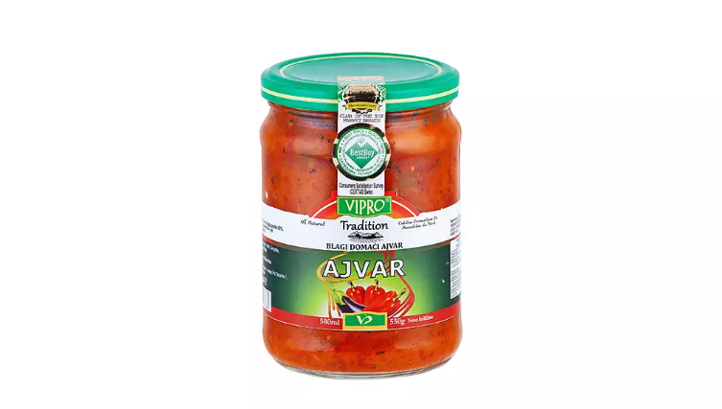

Detalji o opozivu proizvoda dostupni su na web stranici subjekta u poslovanju s hranom <https://www.kaufland.hr/>

**Podaci o proizvodu:**

**Dobavljač:** Mistral d.o.o., Put Supavla 1, Split

**Maloprodaja:** Kaufland Hrvatska k.d.. Donje Svetice 14, Zagreb

**Zemlja podrijetla:** Republika Sjeverna Makedonija

**Obavijest se odnosi isključivo na proizvod sa gore navedenim podacima**